### **15@KISI'2023/24**

### **Aplikacja do pomiaru objętości drewna w stosie**

**Projekt Interfejsu**

**Cel dokumentu**

Celem dokumentu jest przedstawienie proponowanego interfejsu docelowego aplikacji na urządzenie mobilne. Dokument składa się z kilku segmentów. Każdy z nich przedstawia jedną część interfejsu aplikacji. W każdym segmencie znajdują się grafiki przedstawiające proponowany widok interfejsu oraz krótki opis tłumaczący jego funkcjonalność. Grafiki przedstawione w dokumencie zostały zrealizowane za pomocą aplikacji Figma. Prezentują widoki interfejsu podczas różnych etapów działania aplikacji na telefonie OnePlus 10T.

**Widok powitalny**

Poniższe zdjęcie przedstawia widok aplikacji po jej uruchomieniu. W miejscu rysunku stosu (logo tymczasowe) będzie widniało logo aplikacji. Na samym dole po obydwu stronach ekranu znajdują się dostępne opcje językowe aplikacji, po kliknięciu danej opcji, zmieni się język. Nieco powyżej znajdować będzie się przycisk umożliwiający rozpoczęcie właściwej części działania aplikacji.

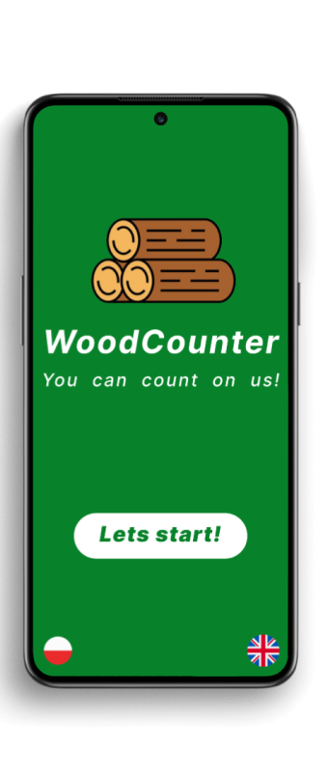

**Wprowadzenie zdjęcia**

Po wciśnięciu przycisku w celu rozpoczęcia procesu pomiaru, aplikacja poprosi nas najpierw o podanie potrzebnych danych - wyświetli się nam widok zilustrowany przez poniższą grafikę. Jako pierwsze, wymagane jest wprowadzenie zdjęcia przekroju stosu. Można to zrobić poprzez wybranie zdjęcia z galerii lub zrobienia zdjęcia aparatem. Wprowadzone zdjęcie wyświetli się pod spodem, tak jak jest to przedstawione na poniższej grafice. Na każdym etapie możliwe będzie cofnięcie się o jeden krok za pomocą przycisku “Back”. Po wybraniu zdjęcia, dostępne będzie przejście dalej przyciskiem “Next”.

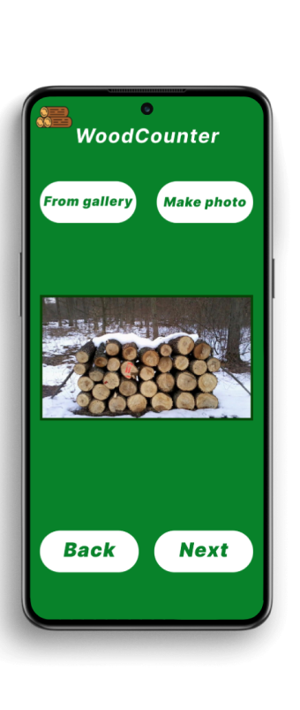

**Zaznaczenie tabliczki**

Następnym krokiem jest zaznaczenie czerwonej płytki znakującej stos na wybranym wcześniej zdjęciu. W tym celu użytkownik zaznacza odpowiednie miejsce na wyświetlonym zdjęciu.

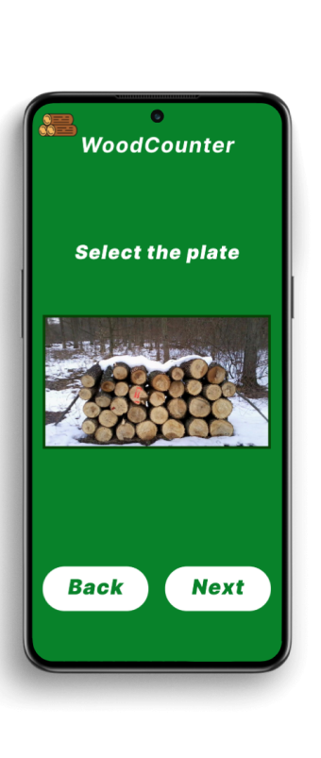

**Obrysowanie stosu**

Następnie aplikacja poprosi użytkownika o zaznaczenie obszaru stosu na zdjęciu w celu ułatwienia pomiaru. W tym celu użytkownik obrysuje stos drewna na ekranie (przykładowy widok tego etapu przedstawia zdjęcie poniżej).

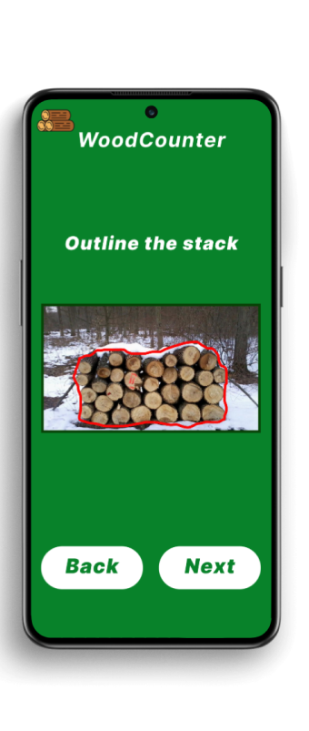

**Pobranie koloru drewna**

Aby aplikacja mogła obliczyć objętość stosu, potrzebna jej wiedza o szukanym kolorze drewna. Ta informacja zostanie pobrana poprzez zaznaczenie przez użytkownika dowolnego miejsca z obszaru stosu na zdjęciu.

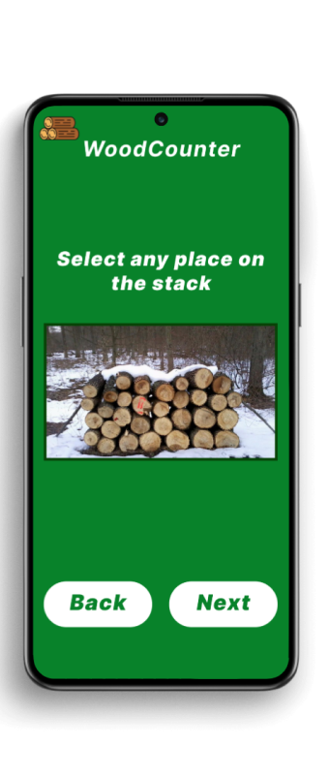

**Dostosowanie zakresu pomiaru**

Kolejnym krokiem jest dostosowanie optymalnego zakresu pomiaru za pomocą suwaka. Zmienia on zakres pomiaru za pomocą zwiększania/zmniejszania zakresu wyszukiwanych kolorów (na podstawie koloru wybranego w poprzednim kroku). Wraz z przesuwaniem suwaka, zmiany zakresu pomiaru będą widoczne na zdjęciu (przykładowy widok tego etapu przedstawia zdjęcie poniżej).

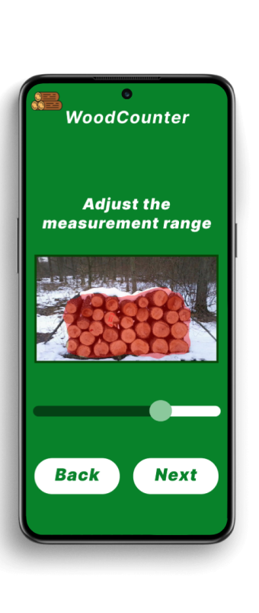

**Wprowadzenie długości stosu**

Ostatnią potrzebną informacją przed rozpoczęciem pomiaru jest długość stosu. Użytkownik wprowadzi ją w odpowiednie pole tekstowe wyświetlone na ekranie.

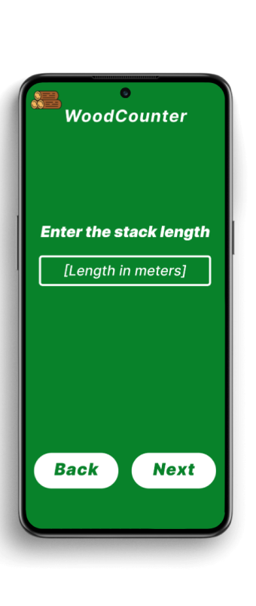

**Podsumowanie wprowadzonych danych**

Po wprowadzeniu długości stosu oraz wciśnięciu przycisku “Next” aplikacja zaprezentuje podsumowanie przedstawionych danych. Widoczne będzie wybrane zdjęcie (wraz z zaznaczonym zakresem pomiaru) oraz wprowadzona długość stosu. Na dole widoczne będą dwa przyciski: przycisk powrotu oraz przycisk rozpoczynający proces pomiaru.

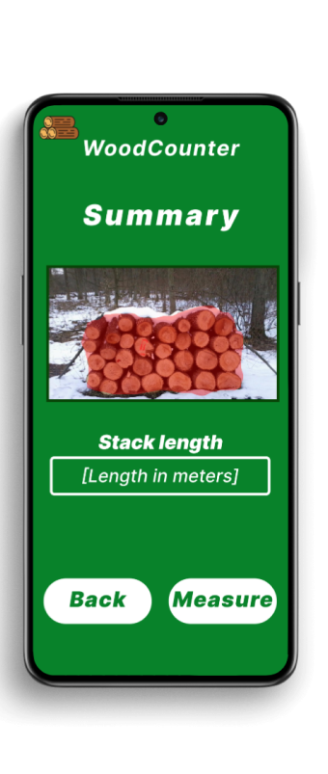

**Pomiar i rezultat końcowy**

Po wciśnięciu przycisku “Measure” aplikacja rozpocznie obliczanie objętości stosu. Na ekranie telefonu wyświetli się zdjęcie stosu wprowadzone przez użytkownika. Pod nim widoczny będzie pasek informujący o postępie w obliczaniu objętości (grafika po lewej). Gdy aplikacja zakończy pomiar, w miejscu paska postępu wyświetli wynik obliczony w metrach sześciennych. Na dole ekranu wyświetli się również przycisk powrotu do ekranu początkowego (zdjęcie po prawej).

